МИНОБРНАУКИ РОССИИ

Федеральное государственное бюджетное образовательное учреждение высшего образования

НИЖЕГОРОДСКИЙ ГОСУДАРСТВЕННЫЙ ТЕХНИЧЕСКИЙ

УНИВЕРСИТЕТ им. Р.Е.АЛЕКСЕЕВА

Институт радиоэлектроники и информационных технологий

Кафедра информатики и систем управления

Реализация пошаговых блок-схем алгоритмов

ПОЯСНИТЕЛЬНАЯ ЗАПИСКА

к курсовой работе

по дисциплине

Информатика и компьютерные технологии

РУКОВОДИТЕЛЬ:

________________ ____Шагалова П.А._ _

(подпись) (фамилия, и.,о.)

СТУДЕНТ:

________________ ____________________

(подпись) (фамилия, и.,о.) ______________________

(шифр группы)

Работа защищена «___» ____________

С оценкой ________________________

**Задание к выполнению лабораторной работы № 1**

**Реализация пошаговых блок-схем алгоритмов**

**Вариант 13**

**Задание на лабораторную работу:**

В заданной строке заменить все цифры X их двоичными кодами. Х задается

пользователем.

**Цель работы:**

Научиться строить блок-схемы алгоритмов, выполнить задание по варианту.

**Ход работы:**

*Блок-схема основного алгоритма:*

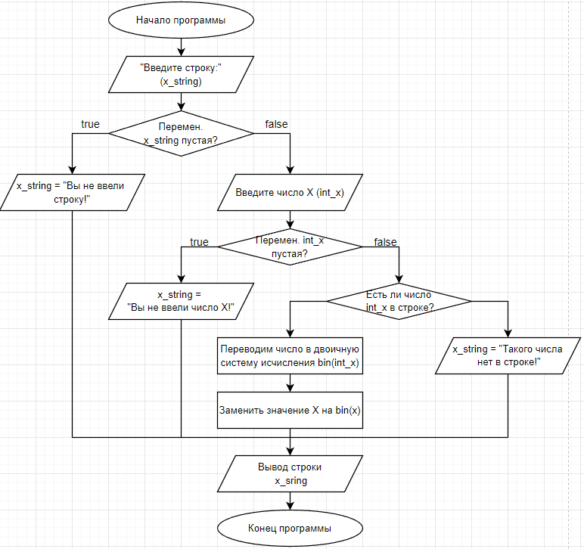

*Программа:*

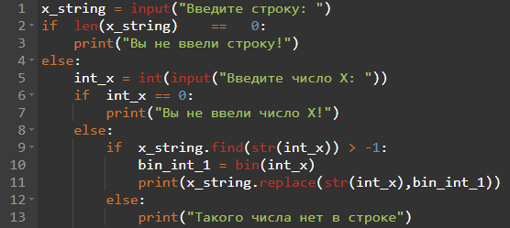

*Вывод программы:*

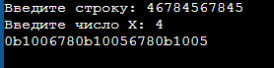

Встроенная в Python функция bin() преобразует целое (десятичное) число в двоичную (бинарную) строку с префиксом '0b.

**Вывод:**

Научились строить блок-схемы алгоритмов, выполнили задание по варианту.